第29届陕西省青少年科技创新大赛
中小学生科技创新项目查新报告

项目名称：太阳高度演示仪

项目作者： 李存代

查新完成日期： 2014年3月

申报者本人的查新声明（手写签字）：

学校的查新证明（盖章）：

省级大赛组织单位的查新证明（盖章）：

陕西省青少年科技创新大赛组织委员会制
填写说明
一、查新报告
查新报告是查新者用书面形式就查新情况及其结论所做的正式陈述。
二、查新报告格式说明
本报告采用A4纸，每栏的大小，可随内容调整。
三、报告内容应当打印；签字使用钢笔或者炭素笔。
四、查新点与查新要求
查新点：是指需要查证的内容要点。
查新要求：（1）通过查新，证明在所查范围内有无相同或类似研究；（2）对查新项目分别或综合进行对比分析；（3）对查新项目的新颖性做出判断
五、文献检索范围及检索策略
应当列出对查新项目进行分析后所确定的手工检索的工具书、年限、主题词、分类号和计算机检索系统、数据库、文档、年限、检索词等。
六、检索结果
检索结果应当反映出通过对所检数据库和工具书命中的相关文献情况及对相关文献的主要论点进行对比分析的客观情况。
检索结果应当包括下列内容：
①对所检数据库和工具书命中的相关文献情况进行简单描述；
②依据检出文献的相关程度
③对所列主要相关文献进行简要描述（一般可用原文中的摘要或者利用原文中的摘要进行抽提），对于密切相关文献，可节录部分原文并提供原文的复印件作为附录
七、查新结论
查新结论应当客观、公正、准确、清晰地反映查新项目的真实情况，不得误导。查新结论应当包括下列内容：
①相关文献检出情况；
②检索结果与查新项目的要点的比较分析；
③对查新项目新颖性的判断结论。
八、申报者本人、所在学校及省级大赛主办单位的查新声明
查新报告应当包括经申报者本人、所在学校及省级创新大赛主办单位签字的查新声明。声明的内容可以参考下面的内容进行撰写。
（１）报告中陈述的事实是真实和准确的。
（２）我们按照项目查新规范进行查新、文献分析和审核，并做出上述查新结论。
九、附件
附件主要包括密切相关文献的题目、出处以及原文复制件；一般相关文献的题目、出处以及文摘。

查新项目名称 | 太阳高度演示仪
- 查新目的
申报陕西省青少年科技创新大赛
二．查新项目的创新要点
此设计五年级上册第一课《白天和黑夜》与第二课《太阳钟》主要内容是结合太阳产生的影子说明白天黑夜的交替，这个演示仪向学生直观说明太阳高度在一天内的变化，又说明了古代人们利用日晷测定时间的方法，融直观性、科学性为一体，是五年级教学中演示实验教学的必备仪器，同时又创造性将日晷设计在内，经济实用。

三．查新点
查新点：太阳高度演示仪是否已具有相关演示仪器，是否与课堂教学有相应

四．文献检索范围及检索策略
文献检索范围：
百度搜索 百度文库 百度图片 google

检索词及检索策略：
检索词：

太阳高度演示仪

检索式：

五．检索结果
按上述检索词，在在百度查到一些与本课题有关资料，现对附件摘述如下：
范例：
1、百度网页检索

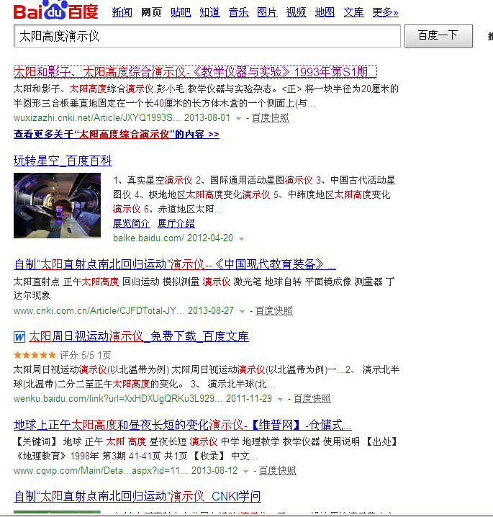

2、百度图片检索
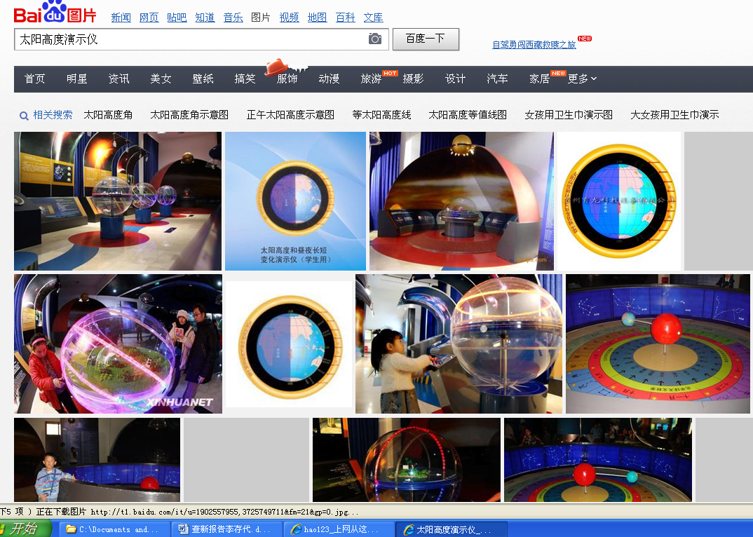

3、相关资料
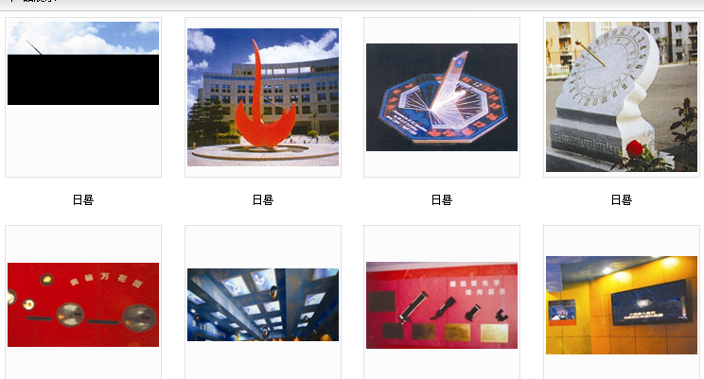

六．查新结论
经对检索出的相关文献进行分析、对比，结论如下：
- 根据检索资料显示，目前尚无相同的演示仪。
- 一些专业厂家的设计的太阳高度演示仪、日晷都是成品仪器设备，针对课堂设计的教学内容不具有针对性。
- 本设计为自行创新设计。
- 本设计具有针对性强，制作简单，即可以作为太阳高度演示，又能让学生了解日晷的特点。

七．申报者本人、所在学校及市级大赛主办单位签字盖章的查新声明与证明
- 报告中陈述的事实是真实和准确的。
- 我们按照大赛查新规范进行查新、文献分析和审核，并做出上述查新结论。

申报者签字（手写）： 申报者所在学校（盖章）：

市级创新大赛主办单位（盖章）：

八．附件清单

九．备注

